濤謡会羽衣（三保の松原）伊豆旅行

2016.2.25（木）～2.26（金）
参加者：井上茂・遠藤彰・兼子正克・木村勲・清水彬・沼澤政辰・松田博之・横倉光年
２日目案内して下さった方： 富士見会会員の今野信男・武田眞・古川智義の３氏
2/25 （新幹線） （東海道本線） （タクシー）
山形 ⇒ 東京（自由昼食） ⇒ 三島 ⇒ 清水 ⇒ 三保の松原 ⇒ 清水
（伊豆箱根鉄道）
⇒ 三島 ⇒ 伊豆長岡 伊豆長岡温泉 宿泊（楽山 やすだ）
（主な観光地） 東京駅 皇居前での山形に纏わる江戸屋敷、家紋の講義
三保の松原散策

2/26 終日、古川、武田、今野氏の自家用車に分乗
ホテル ⇒ 三島スカイウオーク ⇒ 山中城跡 ⇒ 修善寺探索（修禅寺・独鈷の湯・昼食禅寺そば） ⇒ 旭滝（柱状節理） ⇒ 韮山反射炉 ⇒ 蛭ヶ島
⇒ 伊豆長岡 ⇒ 三島 ⇒ 東京（夕食）⇒ 山形 22：36着
（主な観光地） 三島スカイウオーク 山中城跡 修禅寺・独鈷の湯・昼食（禅寺そば）
旭滝（柱状節理）韮山反射炉・つるし雛 蛭ヶ島
費用：４６，５００円 ＋ α（十分楽しめました！）

１日目 「さあ出発だ」 山形新幹線車内
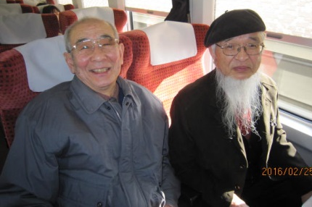
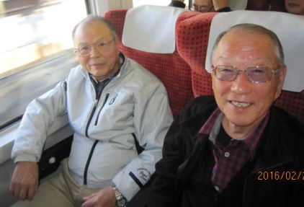

兼子 遠藤 井上 松田
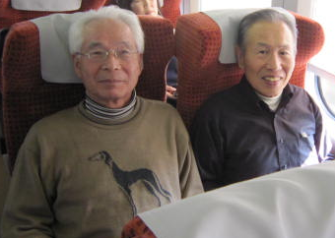
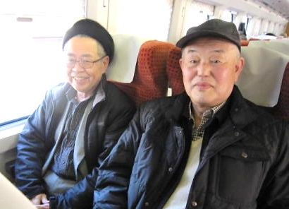

木村 横倉 佐藤 清水
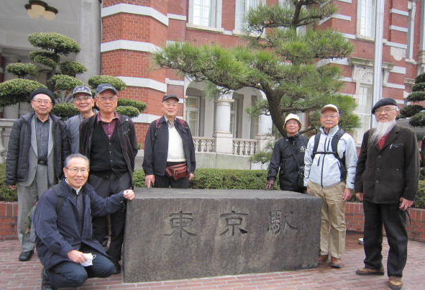
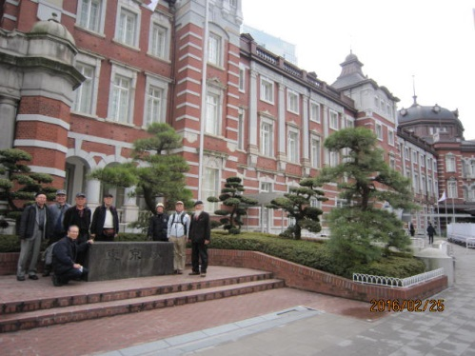

東京駅
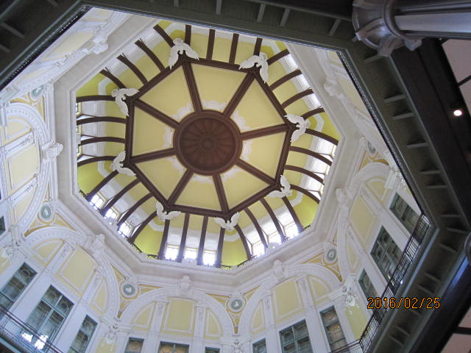

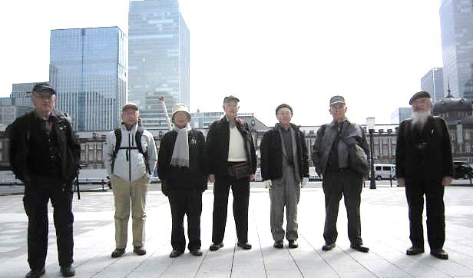

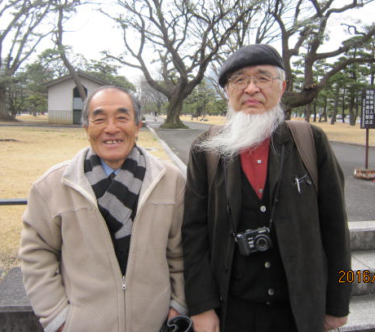
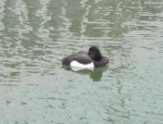

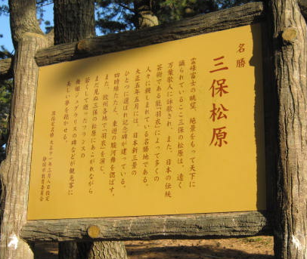
文化庁ＯＢ「原添紘」と名乗る著名人？
or ペテン師？
徳川幕府に纏わる大名屋敷や家紋のこと
特に山形に関すること…、興味深かった。
資料を譲ってもらった（有料）。
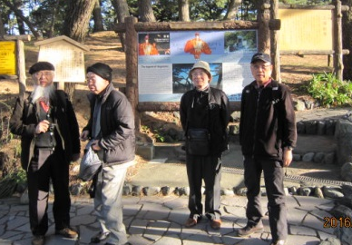

三保の松原

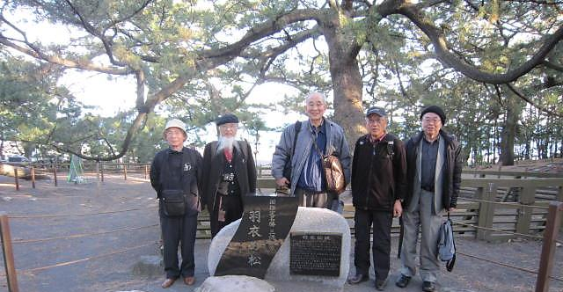

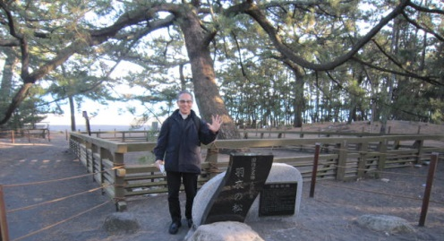

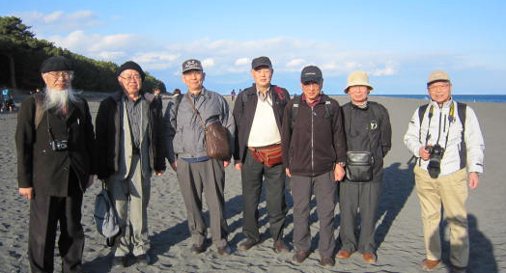
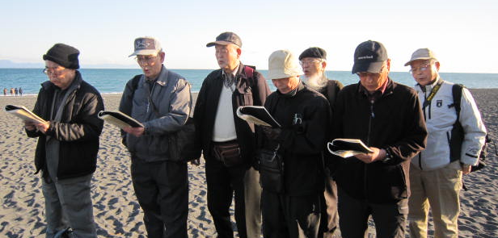
謡曲「羽衣」を謡う濤謡会会員
富士山？をバックに
聞き惚れていた美女あり、捨てたものではない！
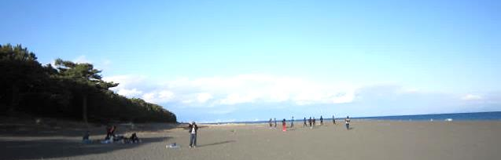
春未だし羽衣の謡富士は雲 彬
春寒の富士に羽衣届けたり
羽衣を謡う松原富士笑う
富士を背に謡は羽衣冴えかへる
富士山は生憎雲に隠れていた、残念！
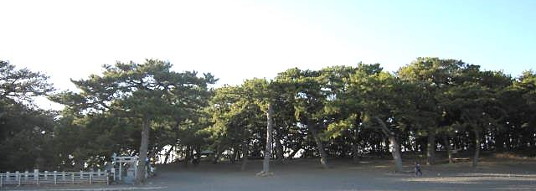

木道、on foot 遠藤and 清水
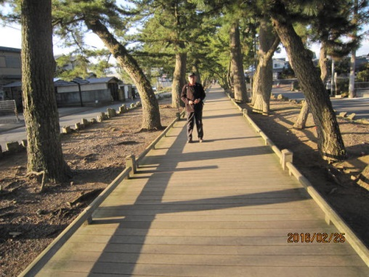
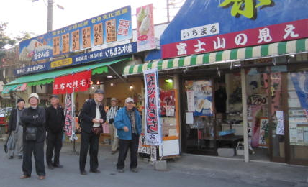

純国産？の饅頭、みやげに…

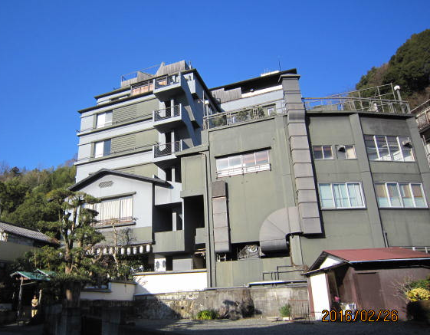
楽山やすだ
伊豆長岡温泉
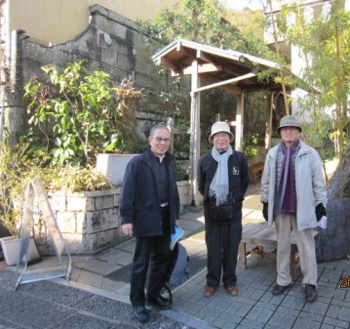

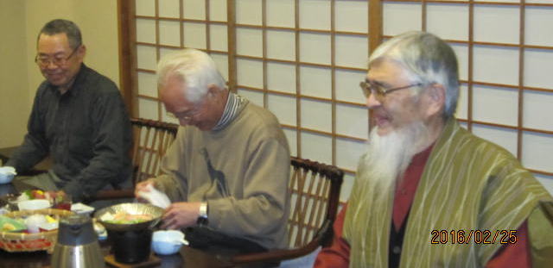
たっぷりのお酒にお料理
皆さん満足したようでした

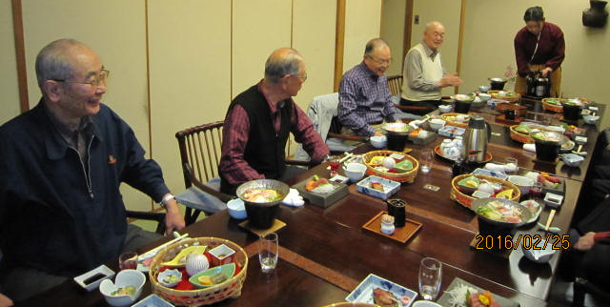

（２日目）
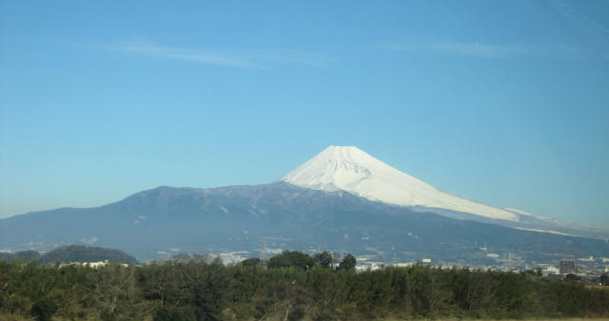

三島から見た富士山
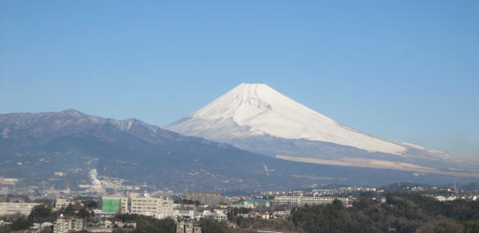
手前は愛鷹山（「羽衣」の一節）

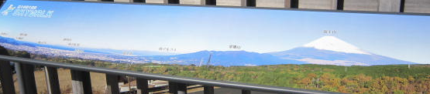

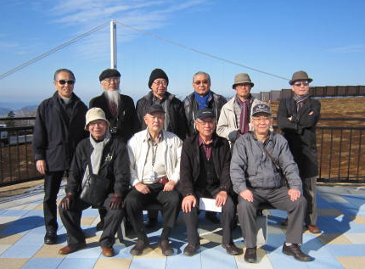
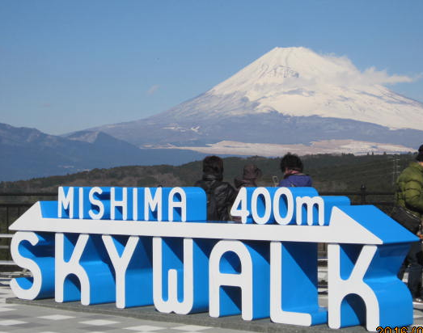
400Ｍの吊り橋・個人（パチンコ経営）が設置
スカイウオーク

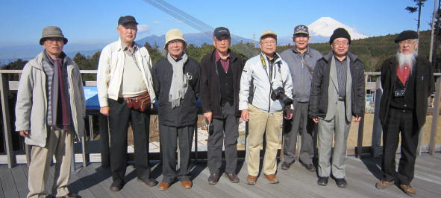
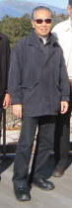

春の風雲ひとつ無き不二の山
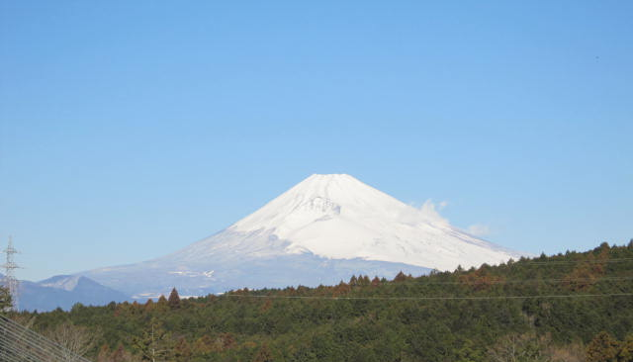
白き富士濤謡会が独り占め

この１時間後は雲が頂上を隠してしまった。
案内してくれた時間、just fit
ガイドのお三方に感謝・・・。

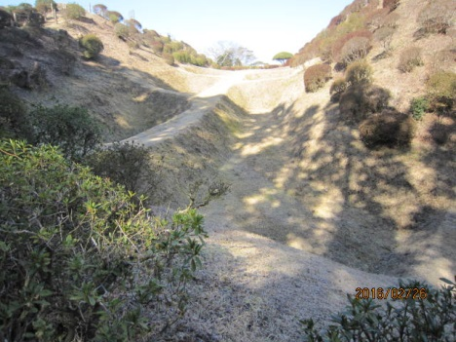
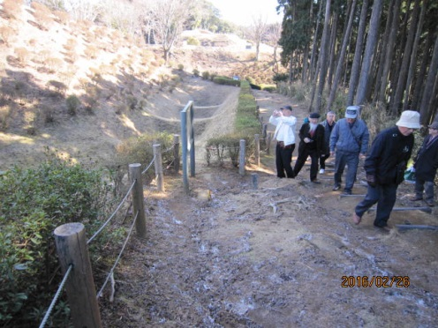

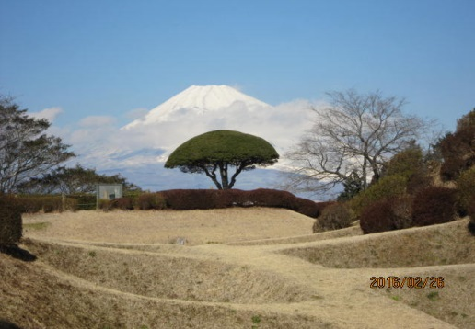
山中城跡

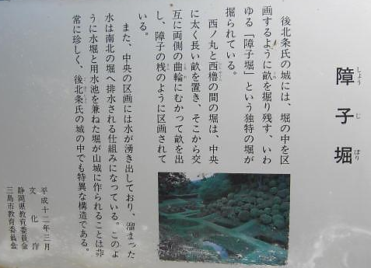
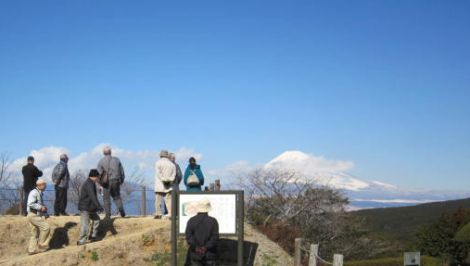

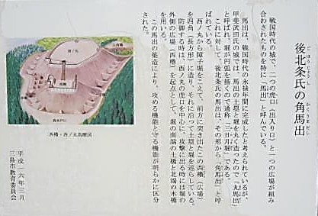

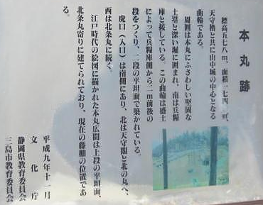
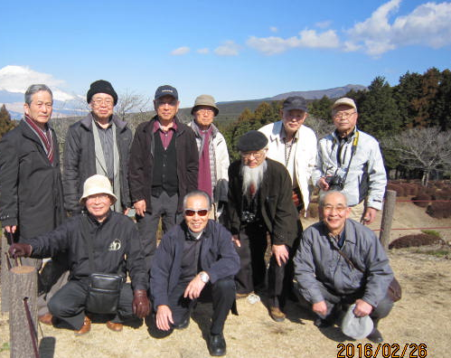

修善寺温泉
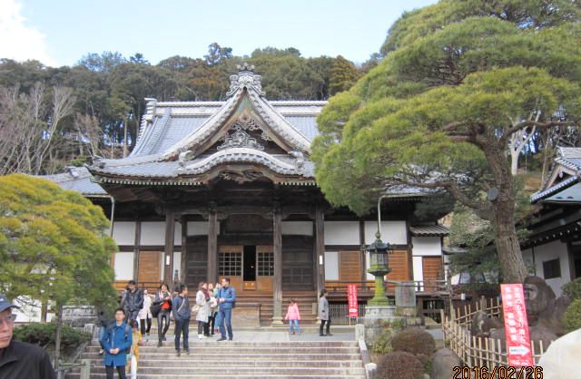

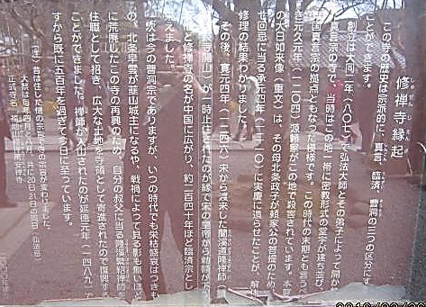
修禅寺
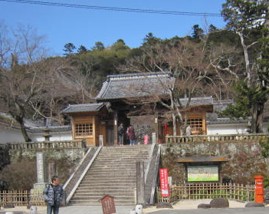

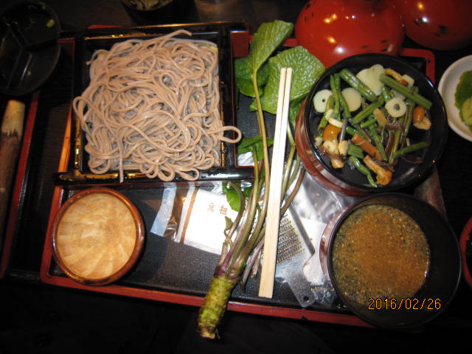
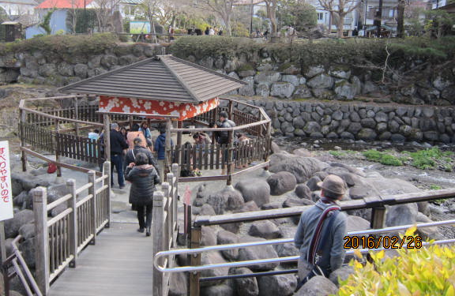

独鈷の湯（足湯）
昼食「修禅そば」どぶろく、地ビール美味！
修善寺の蕎麦に山葵のかほり立つ 彬
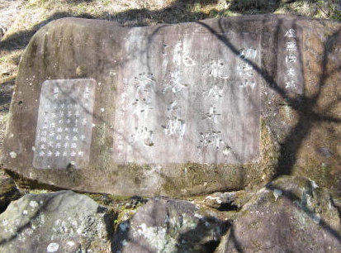
虚無僧史蹟
功徳山
瀧源寺跡
瀧落之曲
発祥地

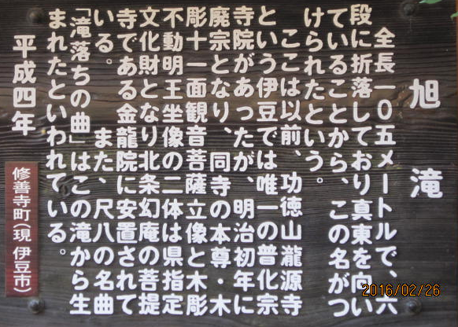

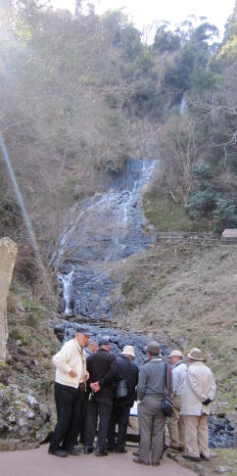

旭 滝

柱状節理の説明
横に積み重なっているのが珍しい
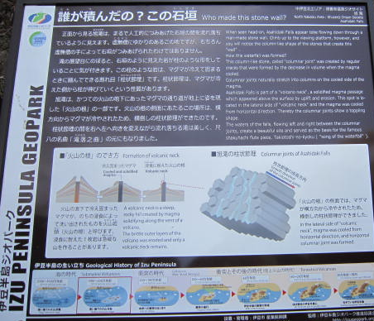

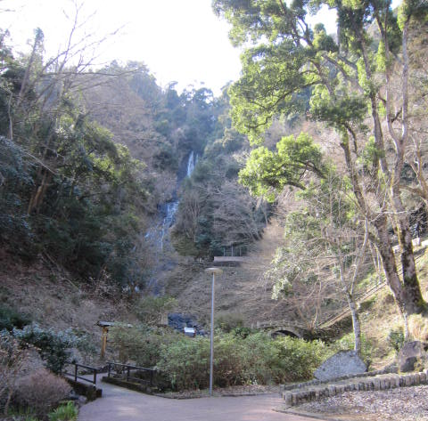

つるし雛 （ただ1人井上氏が1,000円購入）
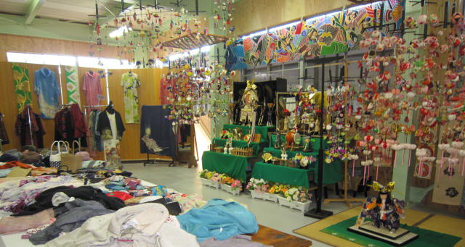

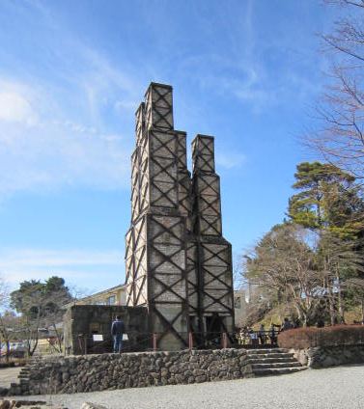

隣でたまたま展示販売していました。
韮山反射炉

平成２７年７月「明治日本の産業革命遺産 銑鉄・鉄鋼、造船、石炭産業」の構成資産の
ひとつとして、世界文化遺産に登録
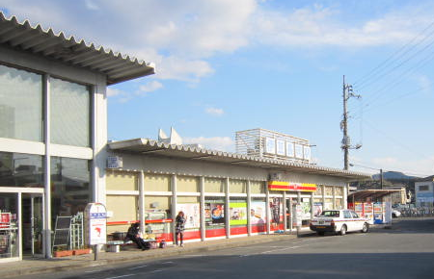

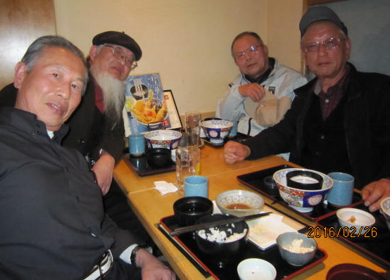

伊豆長岡駅 辺境？

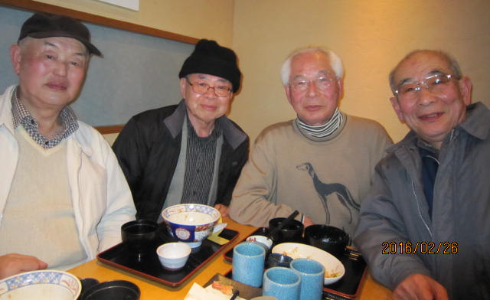

東京駅内 某「天ぷら」
それぞれ好みのものを食べ、酒も十分
２時間を過ごすのに十分な宴会？

無事、山形に戻ってきました（22：36着）。
雪が舞っていました。ほどほどの疲れでした。
今年も行ってきました、濤謡会旅行、今年で五回目、仙台、吉野山、伊勢・熊野、竹生島、伊豆来年はどこへ行くのか楽しみです・・・。 制作者 清水彬 （お粗末でした）
最後に、私どもの旅行に際し自家用車で案内して下さった、今野、武田、古川のお３方には本当にお世話になり、お陰様で今回の旅行は大成功でした。 濤謡会一同、「礼」。

